|  |
| --- |
| **2k20 MT5599 (OLED935 - OLED705) / horizontale Linien oder Balken auf allen Quellen** |

**Frage**

Warum sind auf dem Bildschirm horizontale Linien sichtbar?

**Situation**

Verbraucher bemerken, dass schwache horizontale Linien über den Bildschirm laufen, die besonders auf dunklen Hintergründen sichtbar sind.

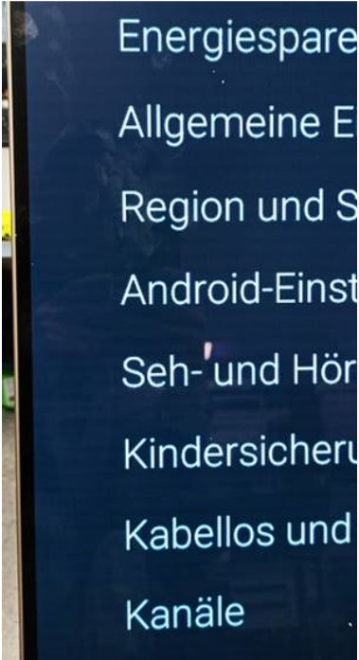

**Betroffene Modelle**

xxOLED935/12

xxOLED705/12

**Antwort**

Bitte bietet ihr den betroffenen Verbrauchern einen Reparaturauftrag an.

|  |
| --- |
| **ACHTUNG** |
| Bitte weist ihr auf Fälle hin, bei denen bereits Reparaturmaßnahmen durchgeführt wurden, das Problem aber immer noch besteht. |